PROBLEMA DE TRANSFORMACIÓN 23. Cambiar los datos necesarios de un problema, que ya ha sido resuelto, para obtener una solución dada y distinta a la que se obtuvo anteriormente.
Segundo de primaria.

La madre de Marta tiene 200 euros y ha ido a comprar esta cámara de fotos.

Cámara 175 euros

Como le sobra dinero ¿Podrá comprar esta Nancy para Marta?
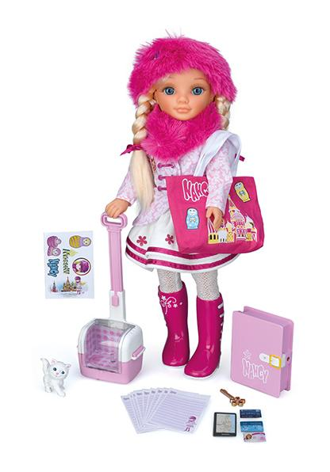
Nancy 36 euros

¿Qué datos puedo cambiar del problema para que la respuesta sea si?

